Dynamika produkcji przemysłowej i budowlano – montażowej w styczniu 2018 r.^{a)}
Wzrost produkcji budow-lano-montażowej w styczniu 2018 r. osiągnął najwyższy poziom od 2008 r.
W styczniu br. produkcja sprzedana przemysłu była wyższa o 8,6% w porównaniu ze styczniem ub. roku, kiedy notowano wzrost o 9,3%, natomiast produkcja budowlano-montażowa była o 34,7% wyższa niż przed rokiem, kiedy notowano wzrost o 2,0%.
109,0
Produkcja sprzedana przemysłu w porównaniu ze styczniem ub. roku

108,6
Dynamika produkcji sprzedanej przemysłu w porównaniu ze styczniem ub. roku

PRZEMYSŁ
Według wstępnych danych produkcja sprzedana przemysłu w cenach stałych (w przedsiębiorstwach o liczbie pracujących powyżej 9 osób) była w styczniu br. o 8,6% wyższa niż przed rokiem i o 4,1% wyższa w porównaniu z grudniem ub. roku. Po wyeliminowaniu wpływu czynników o charakterze sezonowym produkcja sprzedana przemysłu ukształtowała się na poziomie o 6,2% wyższym niż w analogicznym miesiącu ub. roku i o 0,8% niższym w porównaniu z grudniem ub. roku.
Udział wartości produkcji działów przemysłu, w których odnotowano wzrost dynamiki wyniósł 96,7%.
W stosunku do stycznia ub. roku wzrost produkcji sprzedanej odnotowano w 30 (spośród 34) działach przemysłu m.in. w produkcji wyrobów z pozostałych mineralnych surowców niemetalicznych – o 22,9%, wyrobów z metali – o 18,0%, maszyn i urządzeń – o 16,9%, metali – o 16,5%, papieru i wyrobów z papieru – o 15,4%, wyrobów z gumy i tworzyw sztucznych – o 14,4%, wyrobów z drewna, korka, słomy i wikliny – o 14,3%, urządzeń elektrycznych – o 12,6%, mebli – o 12,2%. Spadek produkcji sprzedanej przemysłu, w porównaniu ze styczniem ub. roku, wystąpił w 4 działach, m.in. w produkcji wyrobów farmaceutycznych – o 20,5% oraz w wydobywaniu węgla kamiennego i brunatnego – o 2,3%.

Wykres 1. Produkcja sprzedana przemysłu (przeciętna miesięczna 2015=100).
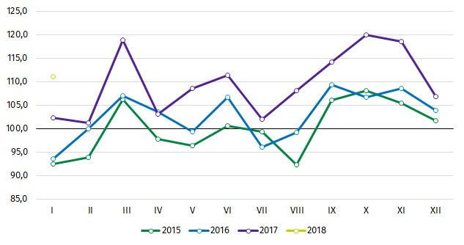

^{a)} Dane meldunkowe; obejmują przedsiębiorstwa o liczbie pracujących powyżej 9 osób.

BUDOWNICTWO
Produkcja budowlano-montażowa wyrównana sezonowo była największa w skali roku od 2007 r.

Wszystkie działy budownictwa odnotowały w styczniu 2018 r. wzrost produkcji w skali roku.

Według wstępnych danych produkcja budowlano-montażowa (w cenach stałych), obejmująca roboty o charakterze inwestycyjnym i remontowym, zrealizowana na terenie kraju przez przedsiębiorstwa budowlane o liczbie pracujących powyżej 9 osób, była w styczniu br. wyższa o 34,7% niż przed rokiem i o 57,8% niższa w porównaniu grudniem ub. roku. Po wyeliminowaniu wpływu czynników o charakterze sezonowym produkcja budowlano-montażowa ukształtowała się na poziomie wyższym o 30,7% w porównaniu ze styczniem ub. roku i o 8,8% wyższym w stosunku do grudnia ub. roku.
W porównaniu ze styczniem ub. roku wzrost produkcji odnotowano we wszystkich działach budownictwa, przy czym w podmiotach specjalizujących się we wznoszeniu budynków - o 38,0%, w jednostkach zajmujących się głównie robotami budowlanymi specjalistycznymi – o 36,9%, a w jednostkach, których podstawowym rodzajem działalności jest budowa obiektów inżynierii lądowej i wodnej - o 27,6%.

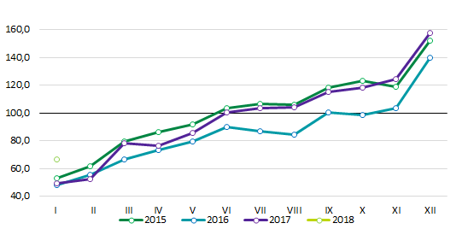
Wykres 2. Produkcja budowlano-montażowa (przeciętna miesięczna 2015=100).

Tablica 1. Dynamika produkcji przemysłowej i budowlano-montażowej w rzeczywistym czasie pracy (w cenach stałych) kształtowała się następująco:
WYSZCZEGÓLNIENIE | I 2018
WYSZCZEGÓLNIENIE | XII 2017=100 | I 2017=100 | przeciętna miesięczna 2015=100
OGÓŁEM PRZEMYSŁ | 104,1 | 108,6 | 111,1
Górnictwo I wydobywanie | 80,3 | 96,2 | 76,4
Przetwórstwo przemysłowe | 104,6 | 109,7 | 111,6
Wytwarzanie i zaopatrywanie w energię elektryczną, gaz, parę wodną i gorącą wodę^{Δ} | 110,7 | 103,7 | 124,0
Dostawa wody; gospodarowanie ściekami i odpadami; rekultywacja^{Δ} | 94,7 | 104,4 | 105,2
OGÓŁEM BUDOWNICTWO | 42,2 | 134,7 | 66,5

^{Δ} Nazwa skrócona według PKD 2007.

Opracowanie merytoryczne:  Departament Produkcji  Beata Kaczorowska  Tel: 22 608 34 16  e-mail: B.Kaczorowska@stat.gov.pl  Janusz Kobylarz  Tel: 22 608 37 67  e-mail: J.Kobylarz@stat.gov.pl | Rozpowszechnianie:  Rzecznik Prasowy Prezesa GUS  Karolina Dawidziuk  Tel: 22 608 3475, 22 608 30 09  e-mail: rzecznik@stat.gov.pl

Wydział Współpracy z Mediami  tel.: (+48 22) 608 34 91, (+48 22) 608 38 04  faks: (+48 22) 608 38 86  e-mail: obslugaprasowa@stat.gov.pl |  | http://stat.gov.pl/
 |  | @GUS_STAT
 |  | @GlownyUrzadStatystyczny

Powiązane opracowania
Biuletyn Statystyczny
Informacja o sytuacji społeczno-gospodarczej kraju

Temat dostępny w bazach danych
Dziedzinowe Bazy Wiedzy - Produkcja Przemysłowa
Dziedzinowe Bazy Wiedzy - Budownictwo
Wskaźniki makroekonomiczne
Bank Danych Makroekonomicznych
Bank Danych Lokalnych

Ważniejsze pojęcia dostępne w słowniku
Produkcja sprzedana przemysłu
Sprzedaż produkcji budowlano-montażowej
Indeks (dynamika) produkcji sprzedanej przemysłu (niewyrównany sezonowo)
Indeks (dynamika) produkcji sprzedanej przemysłu (wyrównany sezonowo)
Indeks (dynamika) sprzedaży produkcji budowlano-montażowej w cenach stałych (niewyrównana sezonowo)
Indeks (dynamika) sprzedaży produkcji budowlano-montażowej (wyrównany sezonowo)

